Att göra gallringslista i Bookit – Almedalsbiblioteket
Reviderad version

Gå in i ”Mängd exemplar” som ligger under menyn ”Katalog”.

Enklast är att först gå runt i biblioteket och kolla vilka hyllsignum du har rent fysiskt.

Exempel på inställning:
1. Ägande:Välj avdelning

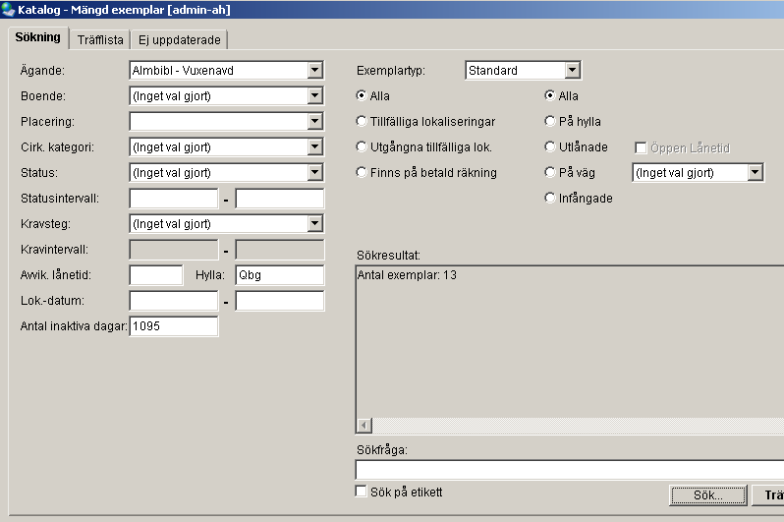
2. Placering
För att få en separat lista på öppen hylla: välj den blanka raden!
Vill du sedan göra en lista på magasinsböckerna: välj Magasin

3.. Hylla: Skriv in hyllsignum med gemener och versaler.
OBS! viktigt. Skriver du qbg får du resultatet 0.
5. Vill du trunkera ett signum, ex:
Pu*/hy, använder du i stället
inmatningsfältet ”Sökfråga”.

Här kan du även söka ut bara LIBRISPOSTER eller bara BURKPOSTER. Se längre ner
hur du gör!

Vill du i stället se vilka ex som inte varit utlånade på 5
4. Antal inaktiva dagar. I detta fallet: 3 år
år får du räkna ut hur många dagar det blir ( 5 x 365 dagar)

- Tryck på knappen ”Träfflista”
I den här fliken kan du sortera din sökning som du vill genom att trycka på listerna Huvuduppslag, Avdelning, Placering o.s.v.
Bäst är att sortera på ”Huvuduppslag” så kan du sedan bara gå till hyllan och följa raden i bokstavsordning. Alltså: dubbelklicka på ”Huvuduppslag”.
Längst ut till höger ser du hur många lån ett visst exemplar haft.
Vill du kolla närmare på några ex, markera dessa och använd dig av knappen ”Exemplar”. Här kan du sedan bäddra dig igenom din lista. Med knapparna
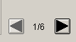

- Hur söker jag ut bara LIBRISPORTER eller bara BURKPOSTER?
Använd dig av sökfältet ”Sökfråga” och skiv in
libris/tl för Librisposter
burk/tl för Burkposter
Denna söksträng kan även användas i Expertsök.
Poster vi själva katalogiserat söks: book-it/tl

Utskrifter
Kan göras på två sätt

- Du vill ha en träfflista med informationen som den ser ut på skärmen (träfflista):
Börja med att markera hela träfflistan ( alla ex du ser)
Använd dig av ikonen i Bookit eller kommandot Ctrl+p

- Vill du däremot ha en lista med resultatet lite mera läsvänligt (rekommenderas inte om du har en väldigt lång lista, men om du vill ha plats för anteckningar på papperskopian är detta alternativ bra.)
Tryck på knappen ”Skriv ut” längst ner.

Ann-Kathrin Hedblad
2009-01-26

